Hirschmann BRS-20

Connexion USB
En se connectant en USB (port série 38400bps) on peut voir dans putty l'adresse IP USB et Management 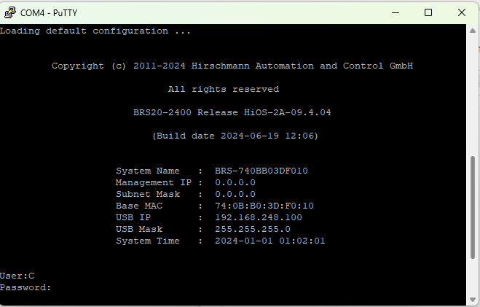

Connexion Web
Premier login: admin / private

